Задание. Провести анализ связи между явления по данным одного или двух предприятий. Для этого необходимо выполнить:
- Определить результативный и факторный признак. Оцените с экономической точки зрения важность факторов и последовательность их включения в уравнение регрессии
- Изобразите связь между изучаемыми явлениями графически
- Рассчитайте линейные коэффициенты корреляции и проверьте значимость. Проанализируйте характер связи между признаками
- Построите уравнение регрессии с помощью методов наименьших квадратов
- Проверьте значимость коэффициента уравнения регрессии с помощью t –критерия
1. Проанализируем связь между ВРП и объёмом инвестиций в основной капитал по данным регионов Казахстана за 2008 год. (Источник: Агентство РК по статистике)
Регион | Инвестиции в основной капитал (млрд тг) | ВРП (млрд тг)
Акмолинская | 142,549 | 477,6
Актюбинская | 287,212 | 871,5
Алматинская | 236,717 | 677,3
Атырауская | 826,373 | 1 798,5
Восточно-Казахстанская | 161,376 | 826,5
Жамбылская | 123,726 | 324,8
Западно-Казахстанская | 225,963 | 1 463,0
Карагандинская | 210,247 | 704,3
Костанайская | 108,694 | 685,2
Кызылординская | 172,339 | 1 095,8
Мангистауская | 383,199 | 731,4
Павлодарская | 148,435 | 862,4
Северо-Казахстанская | 41,279 | 403,0
Южно-Казахстанская | 203,213 | 890,0
г.Астана | 454,488 | 1 291,8
г.Алматы | 485,068 | 2 949,6
Итого | 4210,878 | 16 052,9
2. Построим поле корреляции.
3. Рассчитаем линейный коэффициент корреляции по формуле:
$r_{\text{xy}}=\frac{\overline{\text{xy}}−\overline{x}×\overline{y}}{σ_{x}×σ_{y}}$ , где 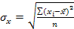, 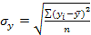 - средние квадратические отклонения признаков x и y, соответственно.
Регионы
1
2
Итого
Средние значения
Среднее квадратическое отклонение
Коэффициент Корреляции

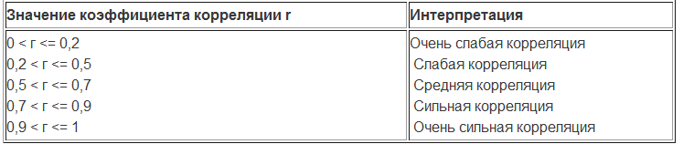

4. Уравнение регрессии имеет вид: . Для её построение нам необходимо найти параметры .
Используем следующие формулы для нахождения параметров:

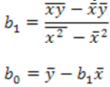

Параметр b₁ значит что, при увеличении инвестиций в основной капитал на 1 млрд. тенге, то ВРП в таком случае увеличится в b₁ раза, т.е. примерно на b₁ млн тенге. Параметр _{b0} показывает воздействие других факторов на объёмы ВРП.
5. Проверим значимость коэффициентов уравнения регрессии с помощью t –статистики Стьюдента. Оценка значимости коэффициентов проводится путем сопоставления значений показателей с величиной случайной ошибки. Проведём дополнительные вычисления:
Регион
Итого
Средние значения
Построим гипотезу о статистической значимости коэффициента регрессии:

Для проверки данных гипотез запишем формулу t-статистики Стьюдента для параметра уравнения регрессии b₁:
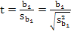 – для параметра b₁
Случайная ошибка параметра:
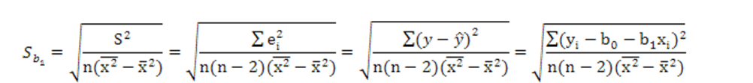

Вычислим t-статистику Стьюдента:
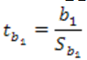
Cо степенью свободы v=n-2=16-2=14 и с уровнем значимости α=0,01 (99%). t_{табл}=2,264, если t_{факт}>t_{табл}, то наличие линейной связи между x и y гарантированна, т.к. уровень значимости брался как α=0,01 (99%), т.е. гипотеза о незначимости параметра уравнения регрессии b₁ отклоняется в пользу гипотезы .

Задача. Исследование зависимости между среднемесячными доходами X на семью (в тыс. у.е.) и расходами Y на покупку кондитерских изделий (в у.е.) представлено в таблице:

X | 4,8 | 3,8 | 5,4 | 4,2 | 3,4 | 4,6 | 3,4 | 4,8 | 5,0 | 3,8 | 5,2 | 4,0 | 3,8 | 4,6 | 4,4
Y | 75 | 68 | 78 | 71 | 64 | 73 | 66 | 75 | 75 | 65 | 77 | 69 | 67 | 72 | 70

